TP N°1 SPECTRES ET DISPERSION DE LA LUMIERE

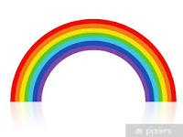

**I-Décomposition de la lumière**

***Pourquoi voit-on parfois des arcs-en ciel ?***

*Dans une lettre de 1672, Isaac Newton décrit une expérience qu’il a réalisée: «Après avoir obscurci ma chambre et pratiqué un petit trou dans mes volets, pour laisser entrer une quantité convenable de rayons de Soleil, je plaçai mon prisme contre ce trou»*

***Expérience n°1 : Reproduisez à l'aide du matériel disposé sur votre paillasse l'expérience d'Isaac Newton.***

1-/ Décrivez ce que vous observez et faites un schéma de l'expérience pour éclaircir votre propos.

2-/ Qu'est-il arrivé à la lumière blanche ?

*Isaac Newton se demanda alors ce qu'il arrivait à un rayon de lumière colorée traversant un prisme.*

***Expérience n°2 (professeur) : le professeur remplace la source de lumière blanche par un laser (rouge).***

3-/ Décrivez ce que vous observez et faites un schéma de l'expérience pour éclaircir votre propos.

4-/ Qu'est-il arrivé à la lumière blanche ?

5-/ Conclusion de cette partie (***Réécris les phrases suivantes en complétant***) : Il existe des sources de lumière composées de … … . On dit qu’elles sont polychromatiques, et d’autres composées d’une … … . On dit qu’elles sont monochromatiques. Pour le savoir, il faut les ………… et observer leur …………

**II-/ Couleur des étoiles**



**Certaines étoiles nous apparaissent plutôt bleu (cas de Rigel), d’autres plutôt rouges (cas de Bételgeuse), pourquoi ?**

**Expérience n°3 :** Grâce au rhéostat présent sur votre paillasse, vous pouvez faire varier le courant qui traverse l’ampoule et donc sa température.

Dans un ***premier temps***, observez la couleur de la lumière émise quand la température augmente et répondez aux questions suivantes :

6-/De quelle couleur est le filament de la lampe aux températures les plus basses ?

7-/ De quelle couleur est le filament de la lampe aux températures les plus hautes ?

Dans un ***second temps***, utilisez le spectroscope (Dispositif permettant de décomposer la lumière) afin de visualiser le spectre de la lumière émise quand la température augmente.

8-/ Quelle partie du spectre de la lumière blanche apparaît à basse température ?

9-/ Qu’arrive-t-il au spectre observé au fur et à mesure que la température augmente.

10-/ *Pour cette question, vous vous aiderez des observations faites à la question précédente*. En observant ci-dessous les spectres de Rigel et de Bételgeuse, indiquez en **justifiant** quelle étoile a la température la plus élevée.

Macintosh HD:Users:matthis:Desktop:Capture d’écran 2020-09-04 à 15.40.57.pngMacintosh HD:Users:matthis:Desktop:Capture d’écran 2020-09-04 à 15.41.26.png

**Spectre de Rigel Spectre de Bételgeuse**

**III – Spectre d’émission d’un gaz**

**Les lampes spectrales sont des lampes qui contiennent un gaz chaud à basse pression. Ce gaz émet de la lumière. Dans certaines villes, on utilise pour éclairer les espaces publics des lampes à vapeur de Sodium dont la particularité est d'éclairer en jaune/orange.**

**Expérience n°4:** Allumez l'ordinateur et allez sur le site internet suivant : *http://www.ostralo.net/3_animations/swf/spectres.swf*

11-/ Grâce à cette simulation vous devez trouver à quel élément est associé le spectre suivant ?

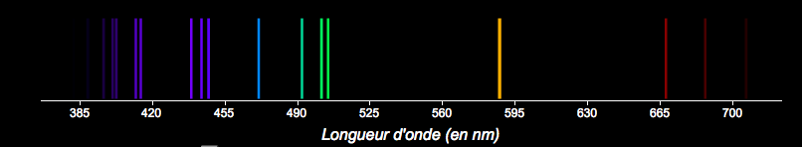

**12-/ Demandez au professeur l'autorisation pour aller observer ce spectre.** Vous préciserez quelle est la couleur de cette lampe ?

12-/ Précisez quelle est la différence entre le spectre d'une lumière blanche et le spectre d'une lampes spectrale (lampe constitué d'un gaz) ?